Taller

# Procesadores.

PGA (Pin Grid Array)

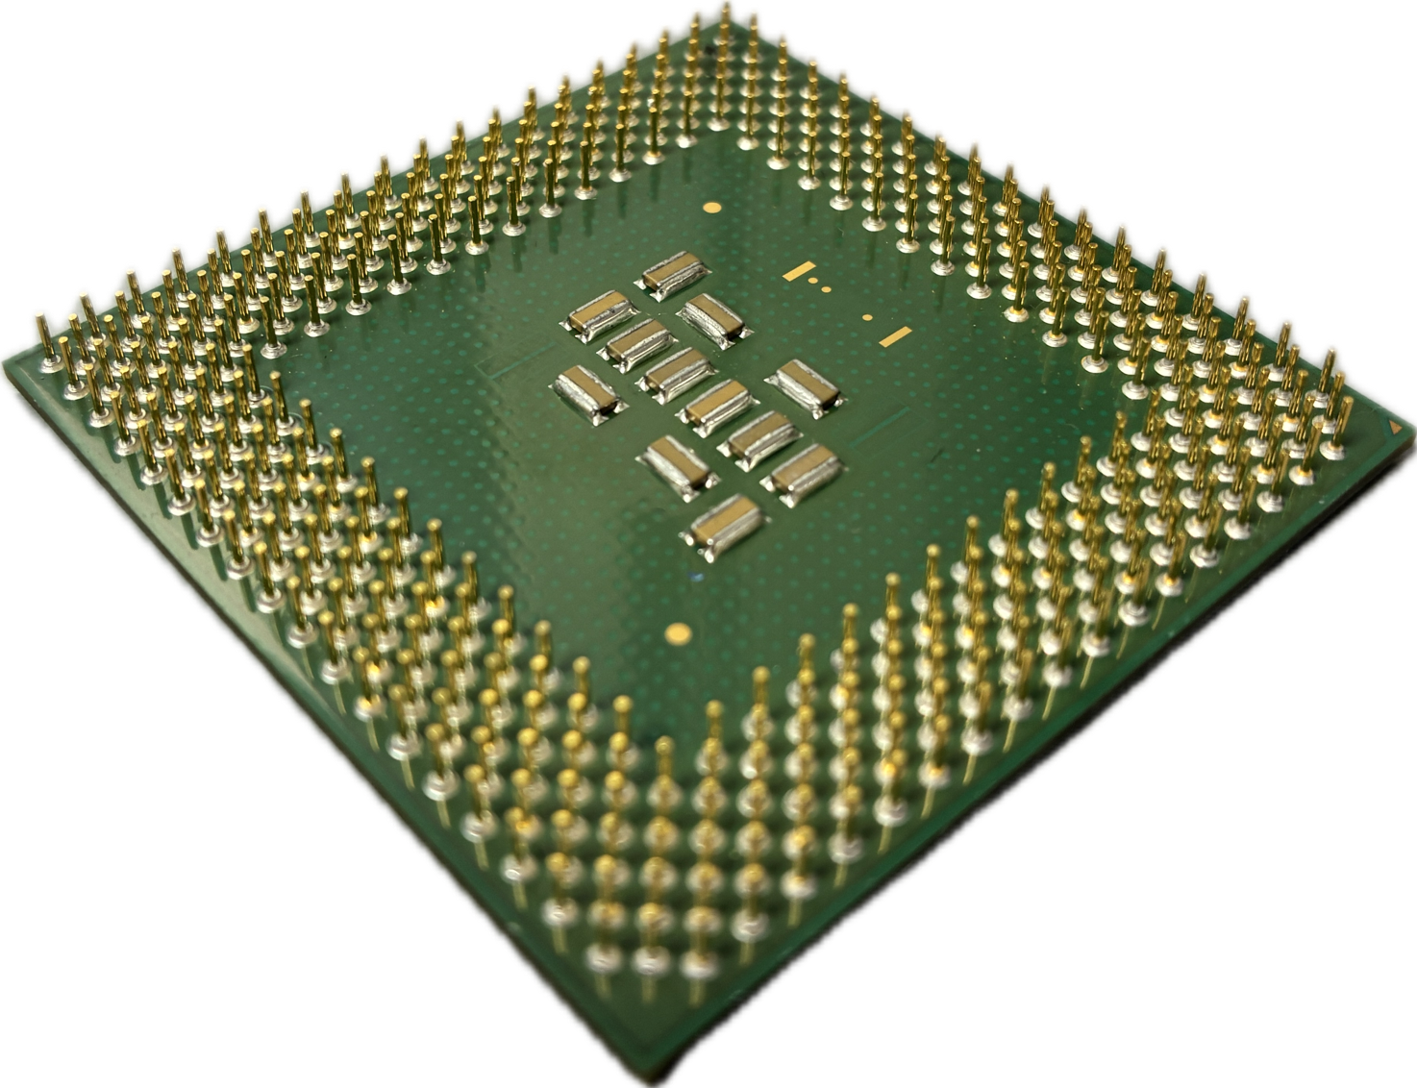

LGA (Landing Grig Array)

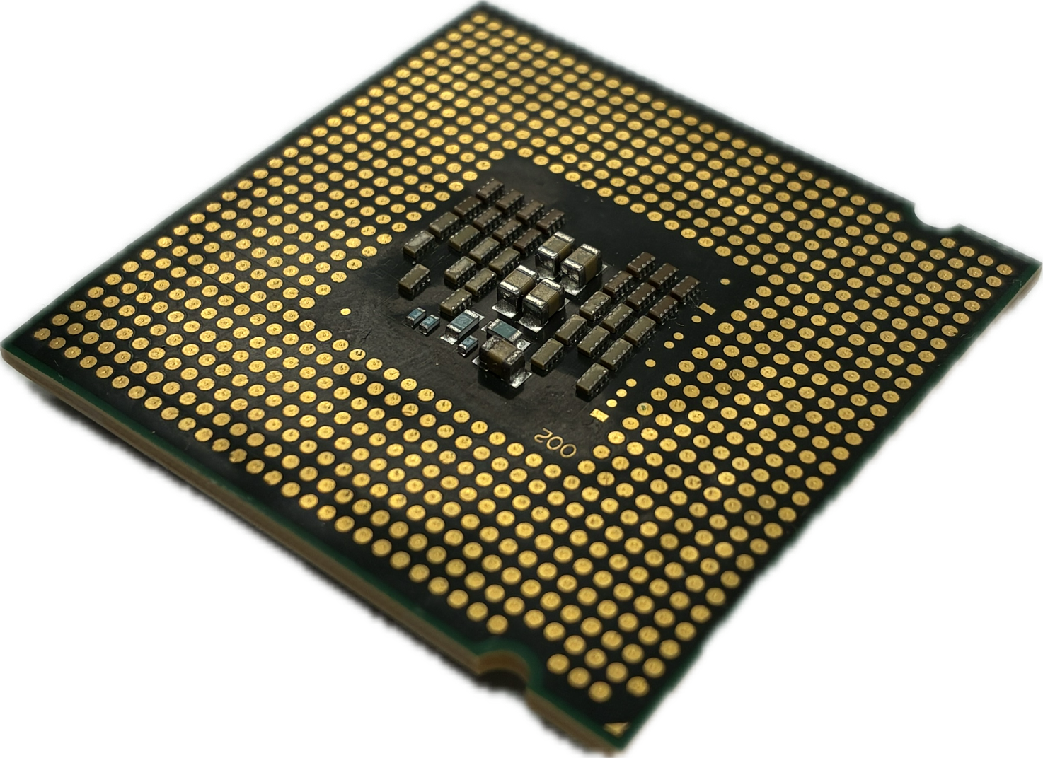

La capacidad de realizar más operaciones con más datos exige más contactos para poder comunicarse.

Fabricantes: Intel, AMD, ARM (Apple, Qualcomm)

# Memoria

DIP (Dual in-line package)

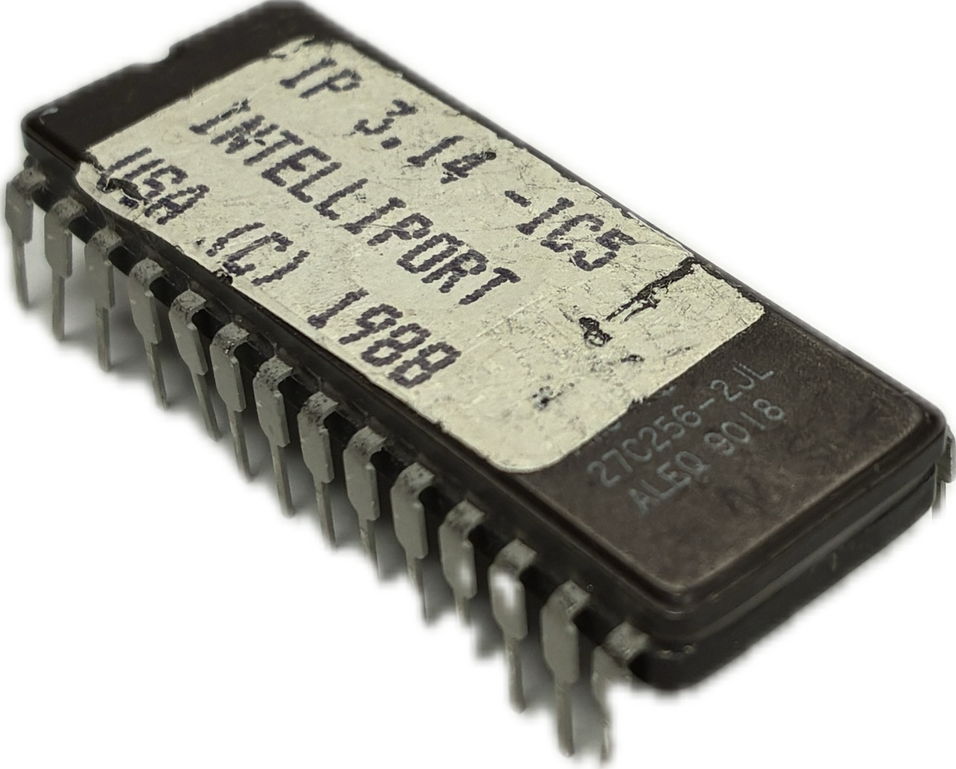

DIMM (Dual in-line Memory Module)

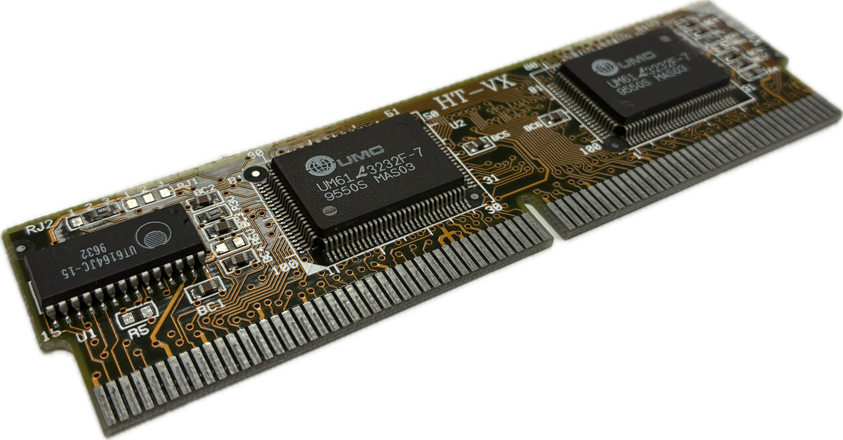

DIMM DDR2

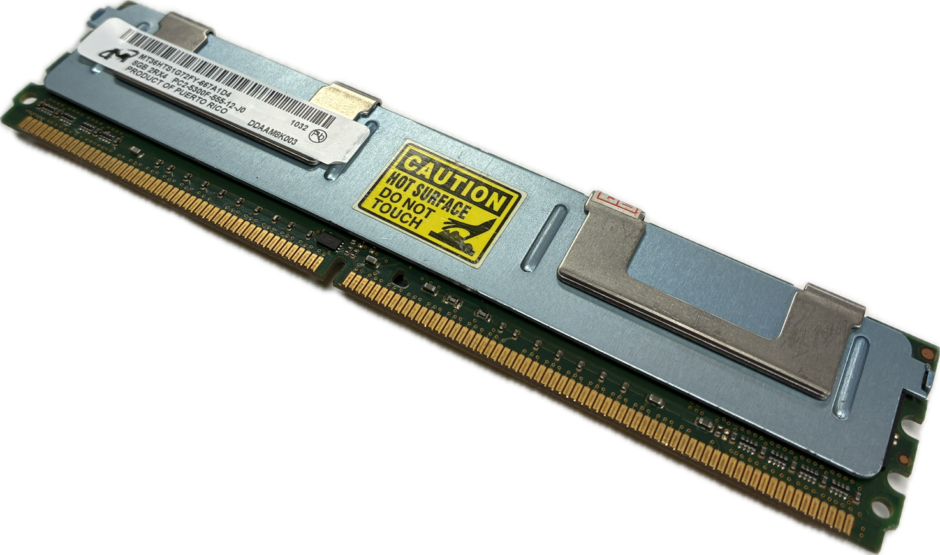

SO-DIMM (Small Outline DIMM)

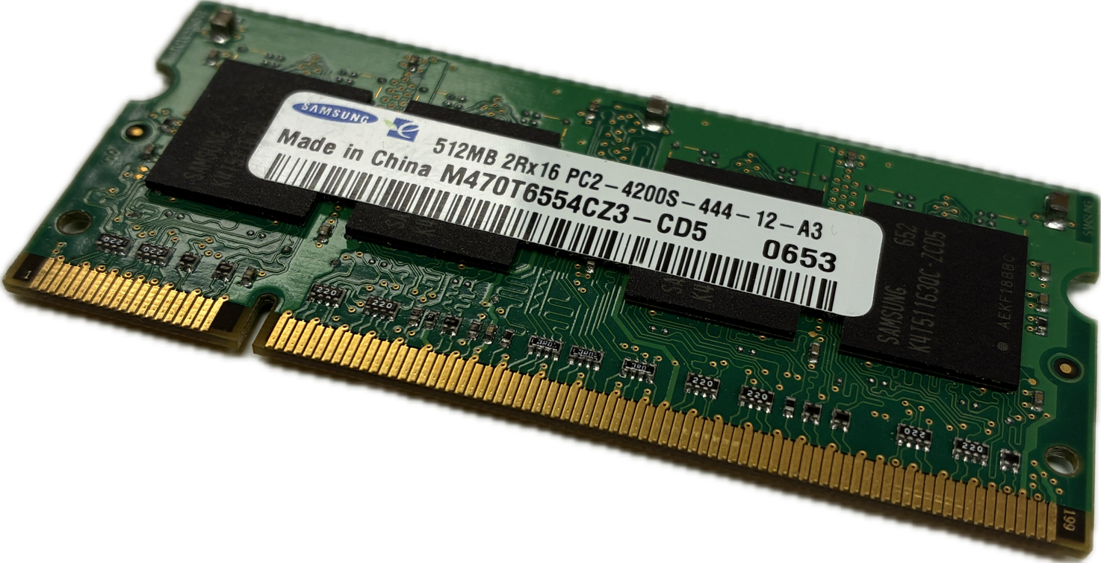

# Disipadores

Cobre

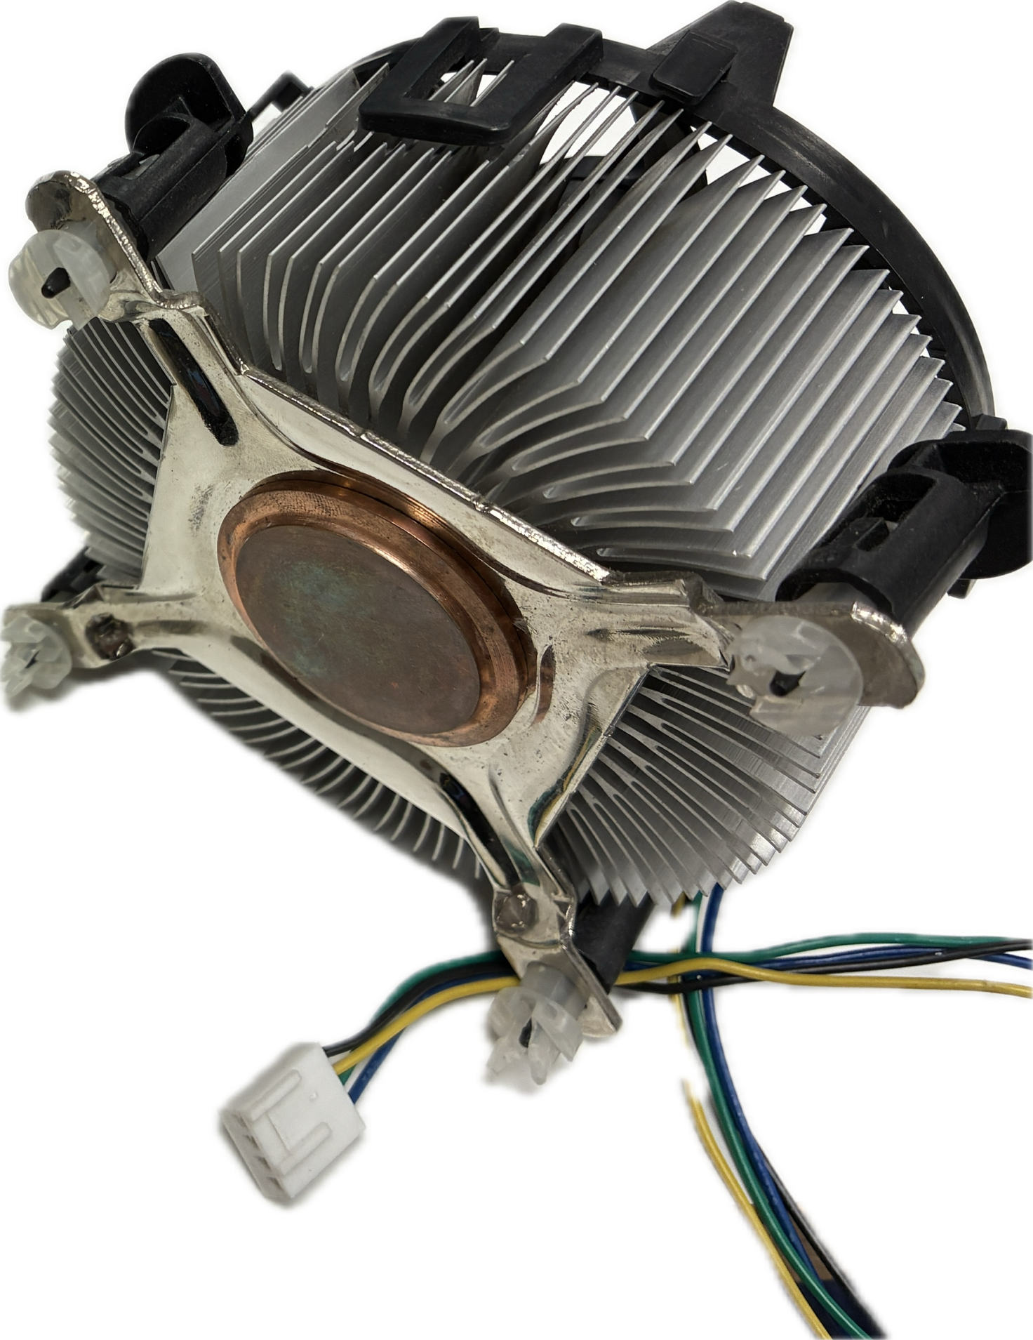

Aluminio

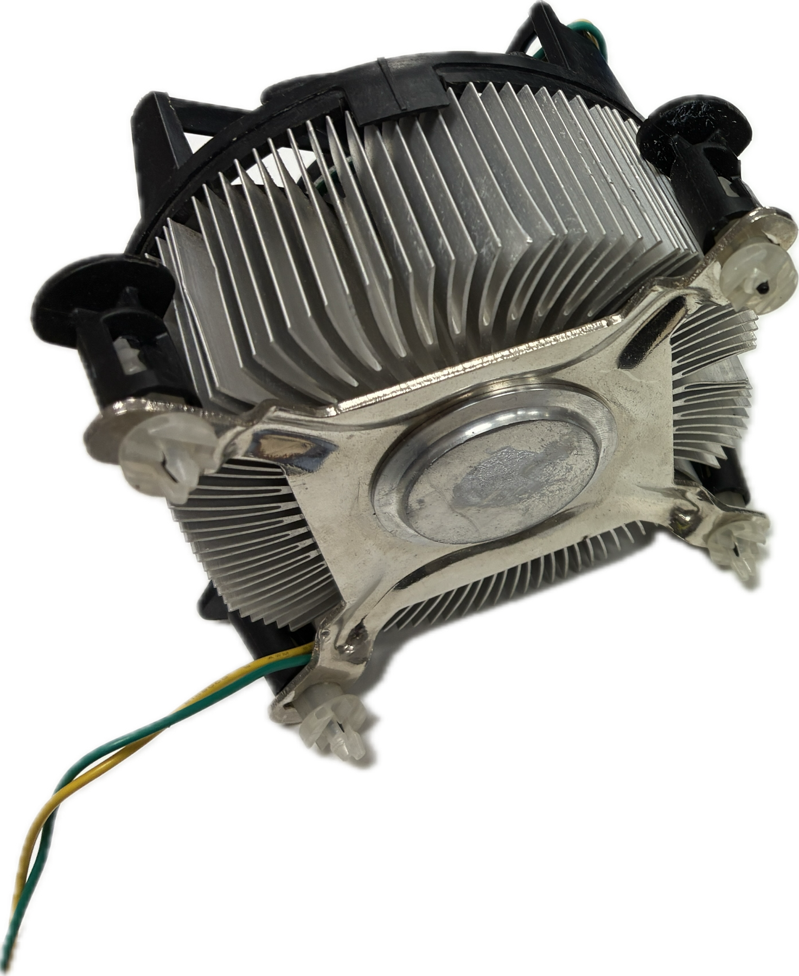

# Discos duros

SATA

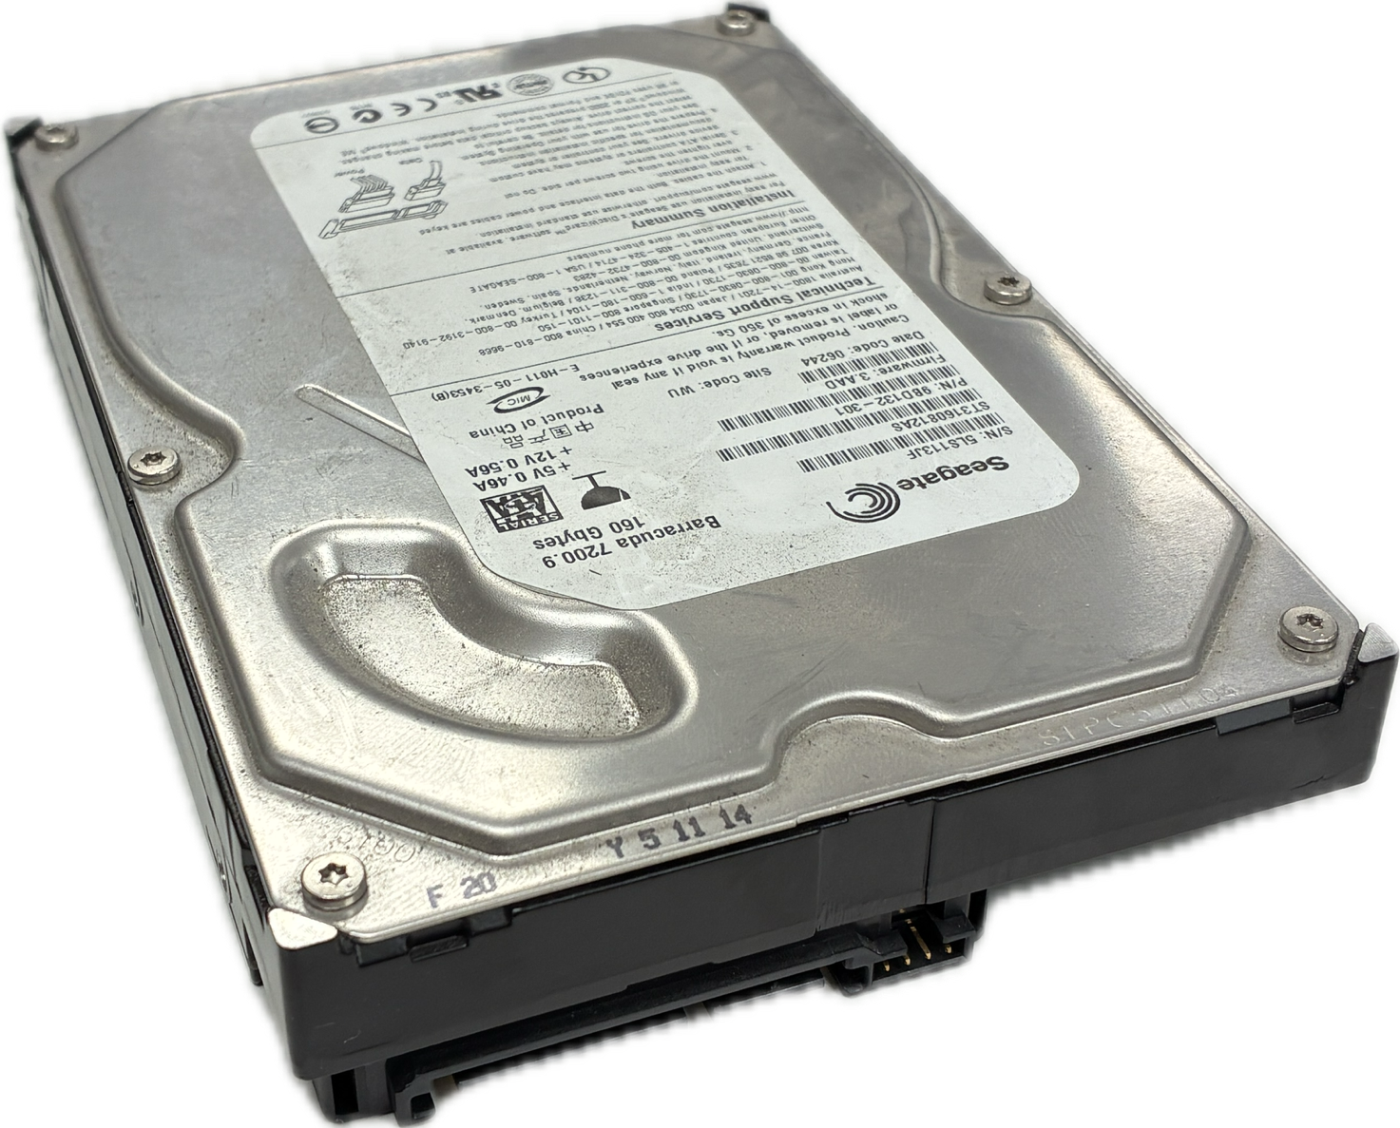

Portatil

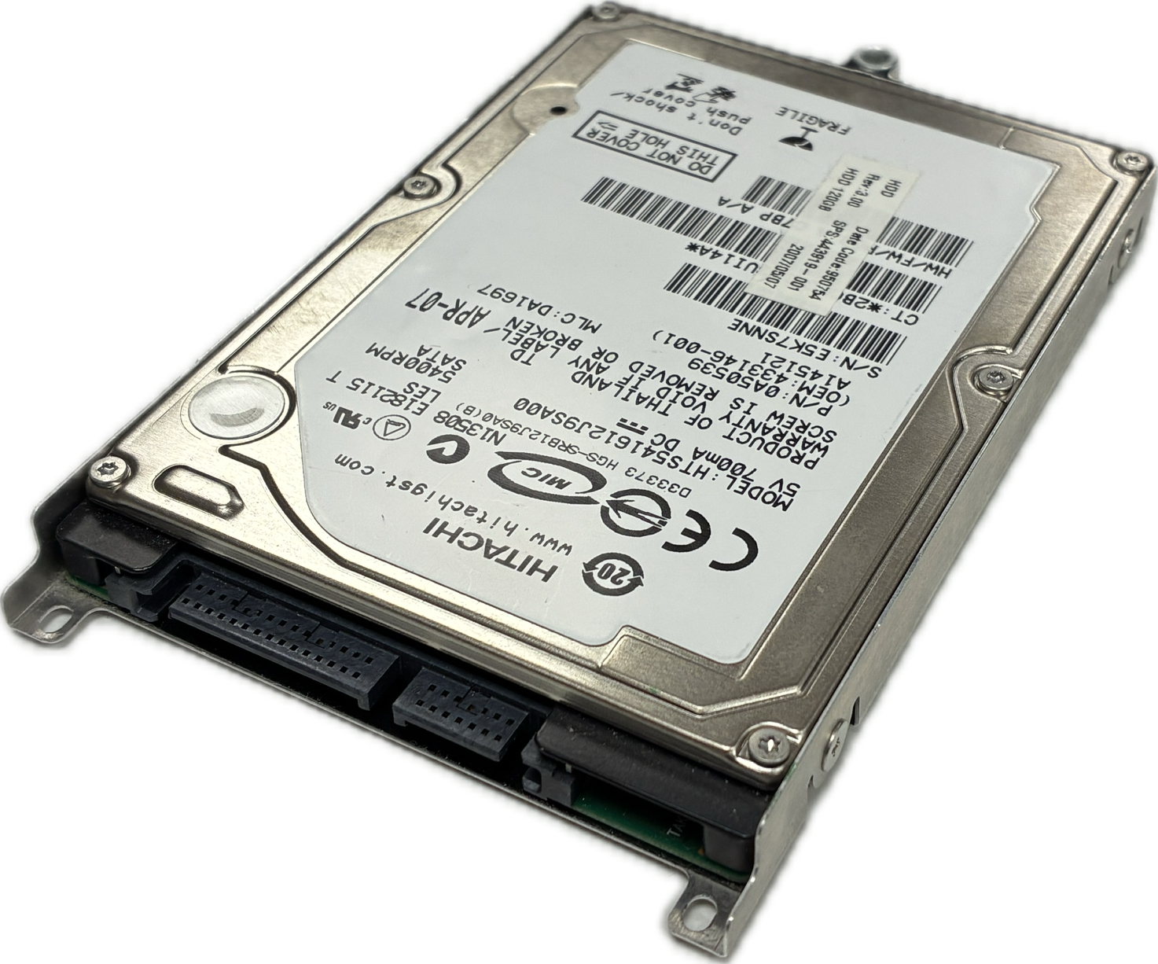

SSD

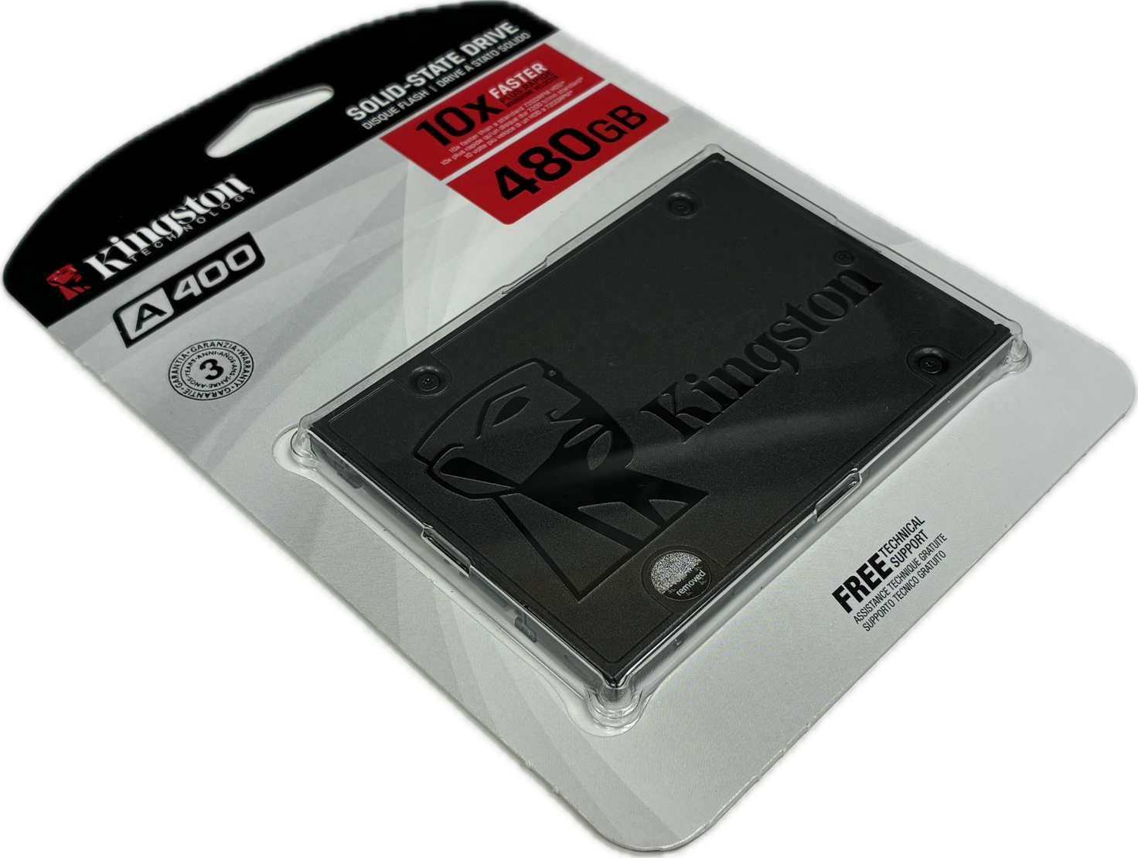

M.2

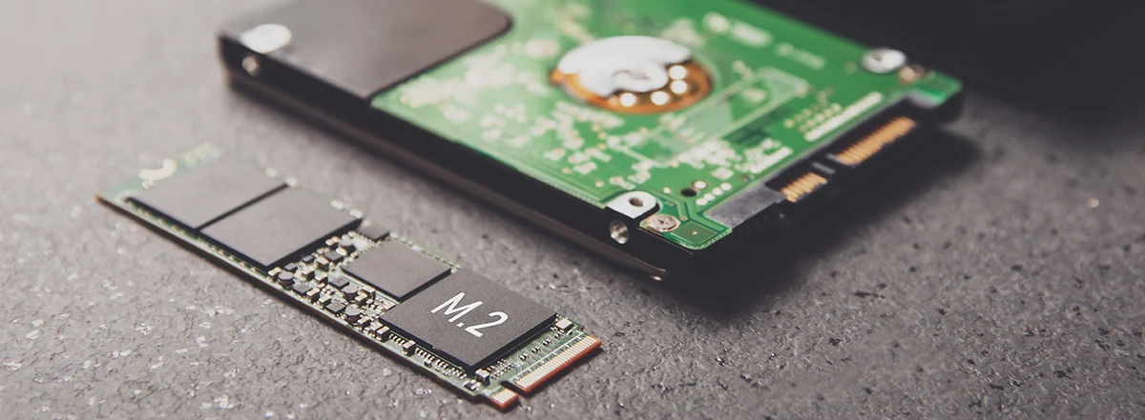

Cable SATA

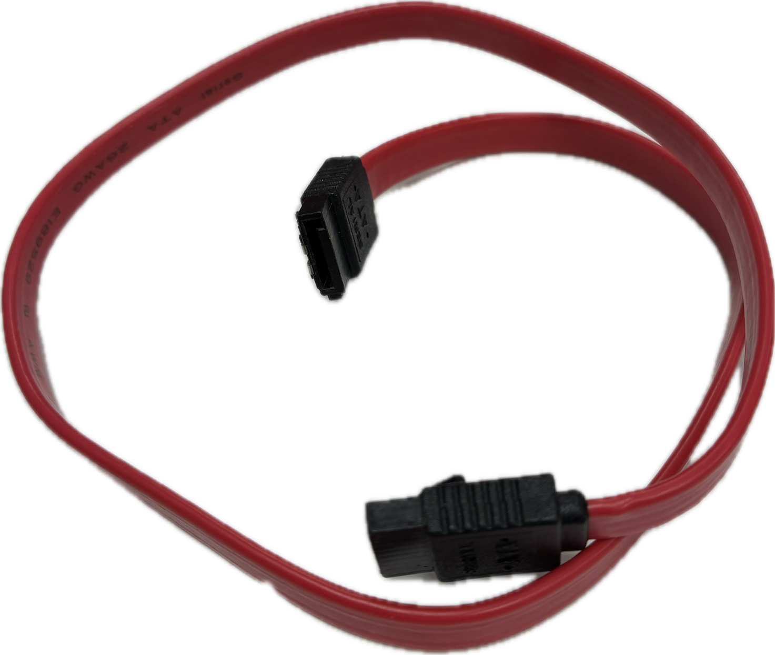

Velocidades

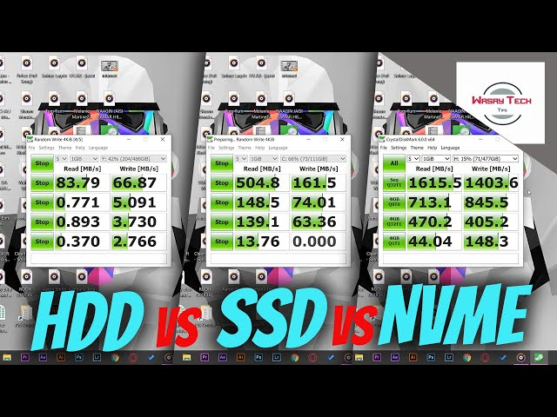

# Placas base

Actual. En INTEL PCH (Platform Controller Hub) y en AMD chipset

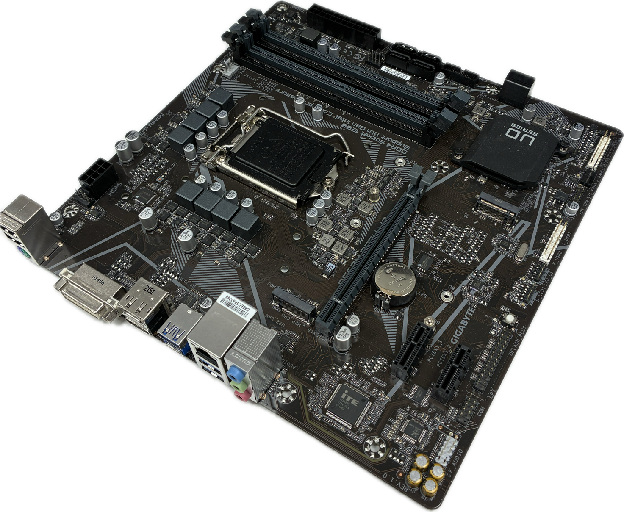

Antigua (puente norte y puente sur)

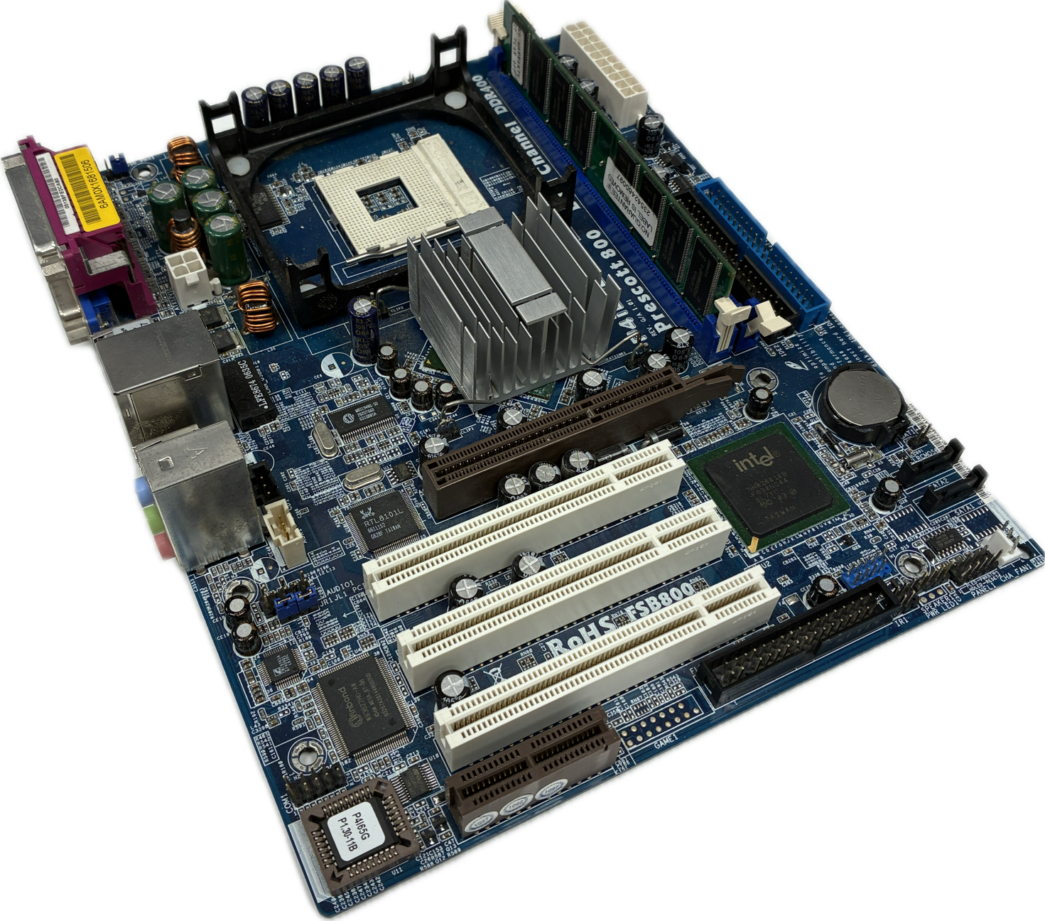

Placa base de servidor.

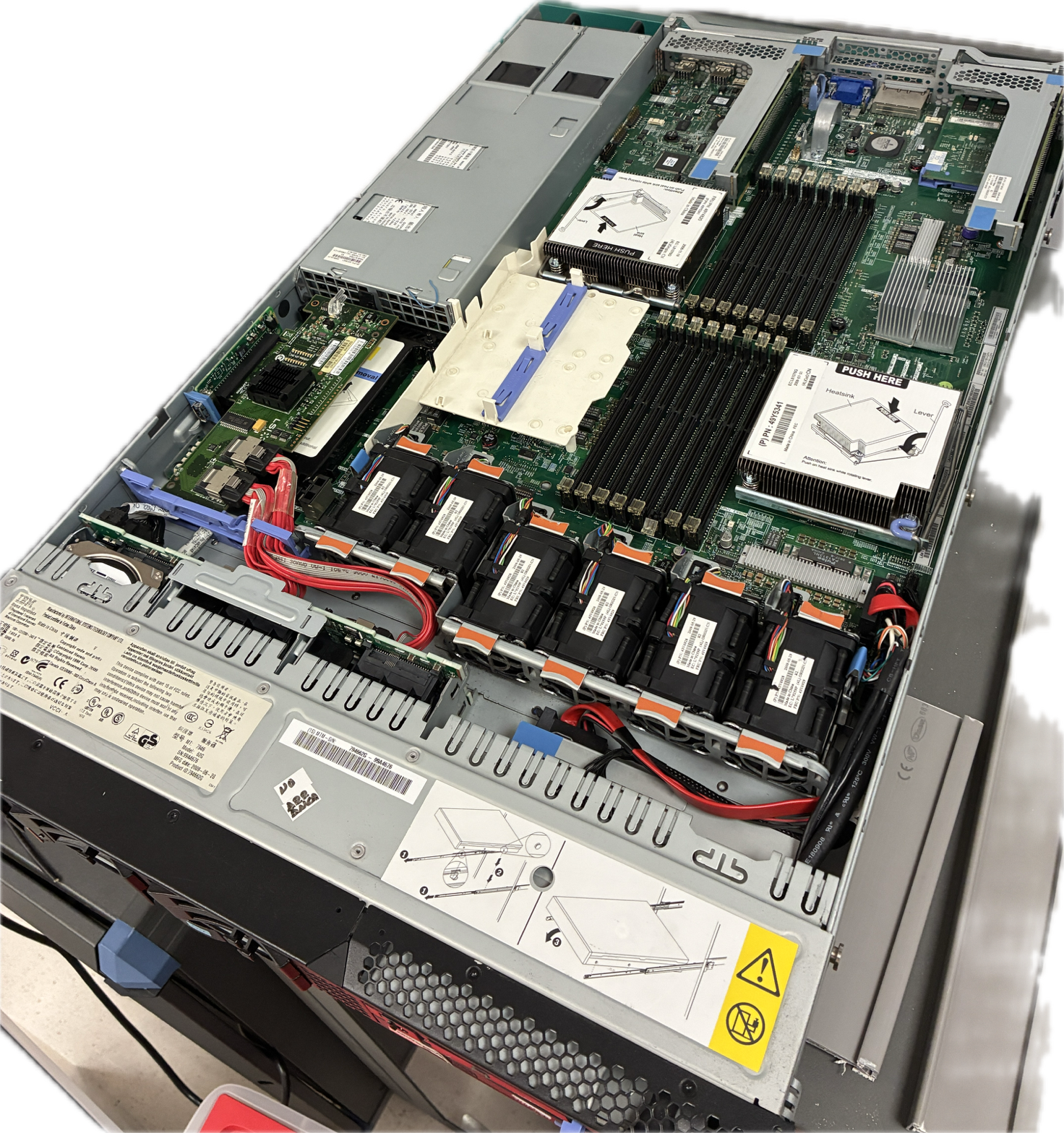

# Fuentes de alimentación

